Lương Thái Hưng –Nhóm 7

*Chỉnh sửa Footer*

B1 Vào trang quản trị hệ thống

B2 Chọn quản lí giao diện-> quản lí block

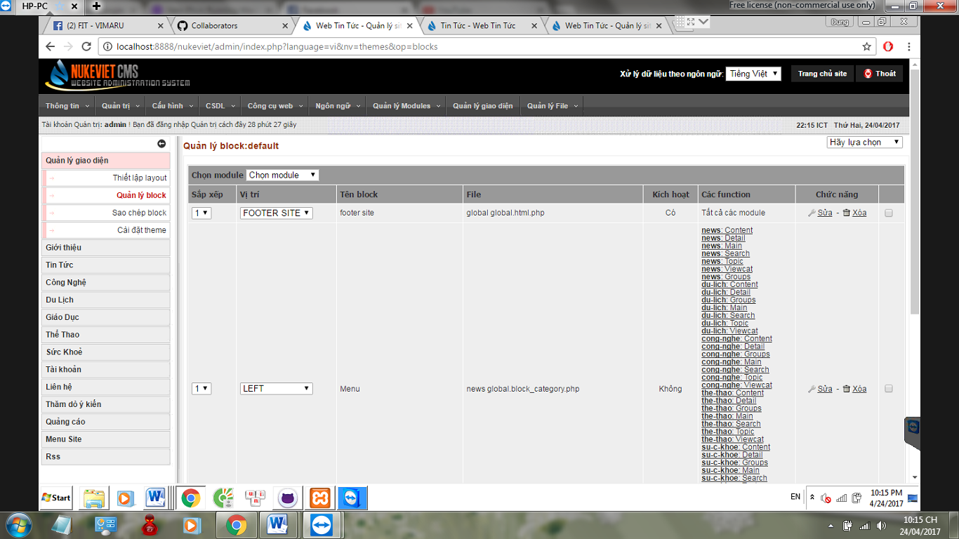

Tìm đến phần Footer site->chọn sửa

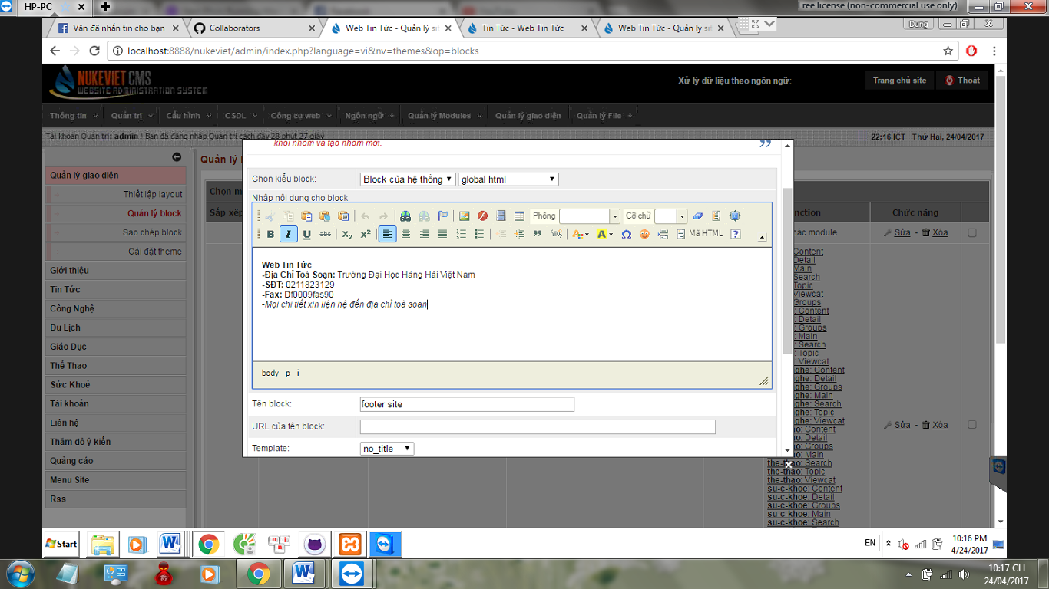

Nhập nội dung Block thành

**Web Tin Tức**  
**-Địa Chỉ Toà Soạn:**Trường Đại Học Hàng Hải Việt Nam  
**-SĐT:** 0211823129  
**-Fax: D**f0009fas90  
-*Mọi chi tiết xin liện hệ đến địa chỉ toà soạn*